علی نظری – ۹۶۳۱۰۷۵

آزمایشگاه شبکه – سه‌شنبه‌ها ساعت ۱۶:۳۰

آزمایش مربوط به ۲۵ شهریور ۹۹

**بخش اول**

**چرا واسط‌های FastEthernet نیاز به تنظیم clock rate ندارند؟**

چون FastEthernetها یک مقدار کلاک به صورت پیش‌فرض دارند و نیازی به تنظیم دوباره ندارند.

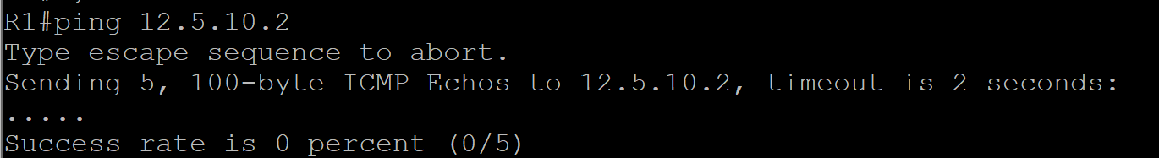 **نتیجه ping مسیریاب شماره ۴ از مسیریاب شماره ۱:**

پینگ انجام نمی‌شود زیرا این دو همدیگر را نمی‌بینند زیرا به صورت مستقیم به هم متصل نیستند و جدول جلورانی‌ای هم ایجاد نکردیم.

**برای اینکه پینگ انجام شود باید بر روی کدام مسیریاب‌ها جدول جلورانی ایجاد کنیم؟**

بر روی مسیریاب شماره ۱ و شماره ۴ باید جدول جلورانی ایجاد کنیم تا پینگ با موفقیت انجام شود.

**پس از ایجاد جدول جلورانی نتیجه پینگ را بررسی کنید.**

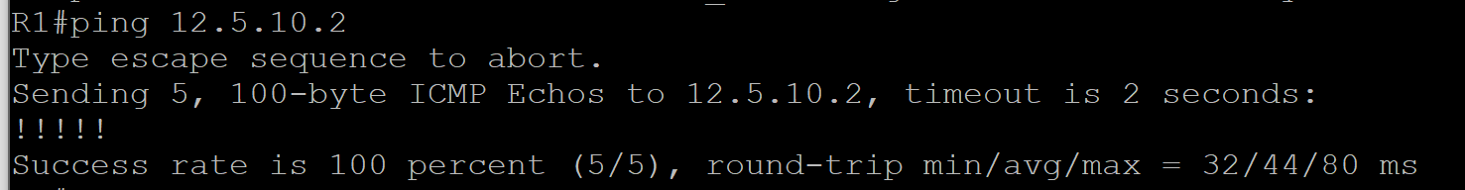

حالا می‌بینیم که پینگ با موفقیت انجام می‌شود و این دو مسیریاب می‌توانند همدیگر را ببینند.

**جدول‌های مسیریابی در مسیریاب اول:**

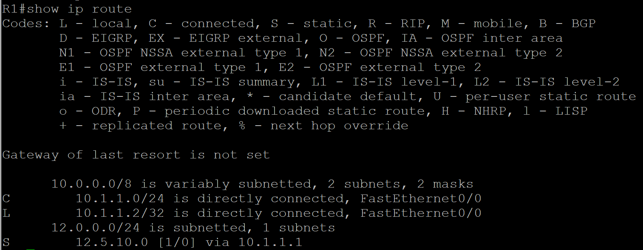

**بخش دوم**

**بررسی pingها برای اطمینان از صحت آدرس‌دهی‌ها:**

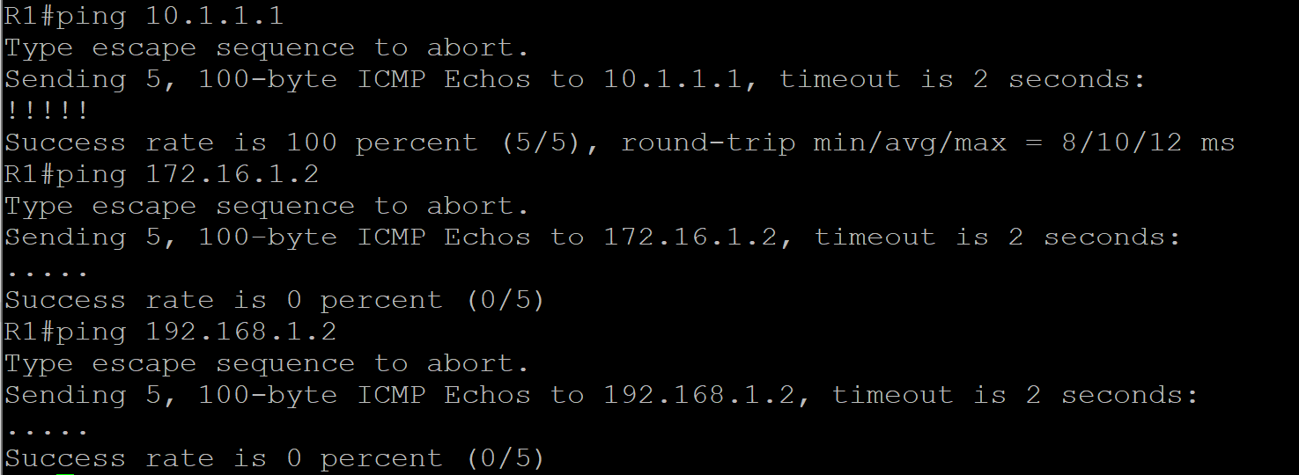

**گزینه‌های دیگر دستور router:**

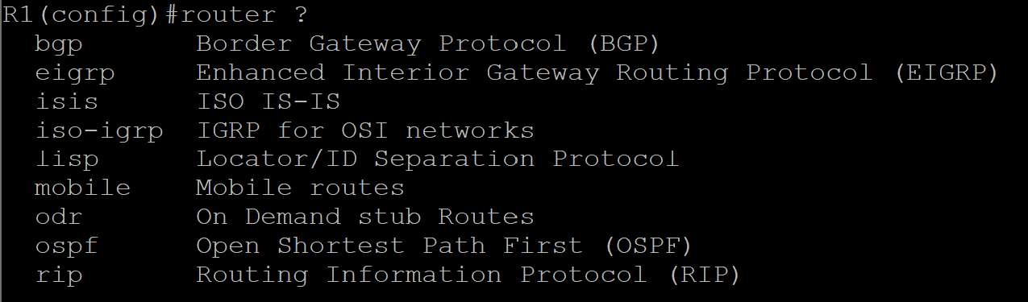

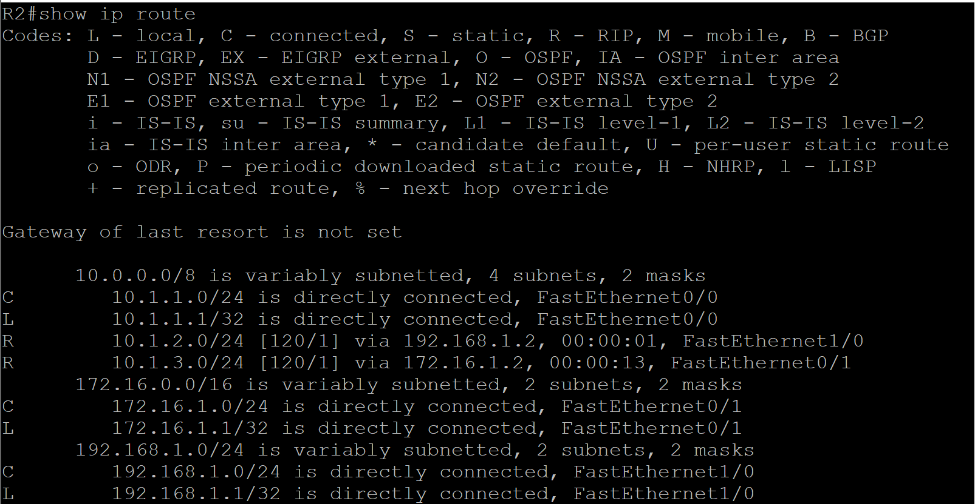 **جدول مسیریاب شماره ۲ – show ip route:**

می‌بینیم که یک سری مسیر به کمک rip که با R مشخص شده‌اند، اضافه شده که این‌ها مستقیم به هم وصل نبودند.

**پینگ لوپ‌بک مسیریاب ۴ از طریق مسیریاب ۱:**

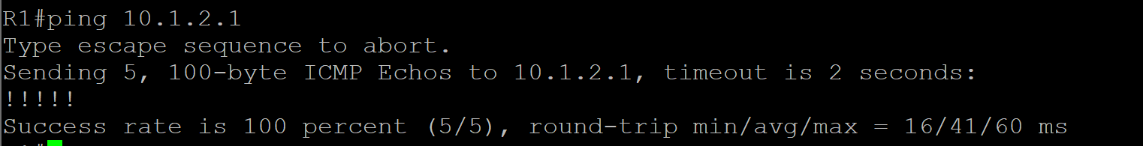

همانطور که میبینیم با موفقیت پینگ می‌شود چون دسترسی ما برقرار شده است چون مسیریابی rip فعال کردیم.